

РИСУНОК 1



РИСУНОК 2

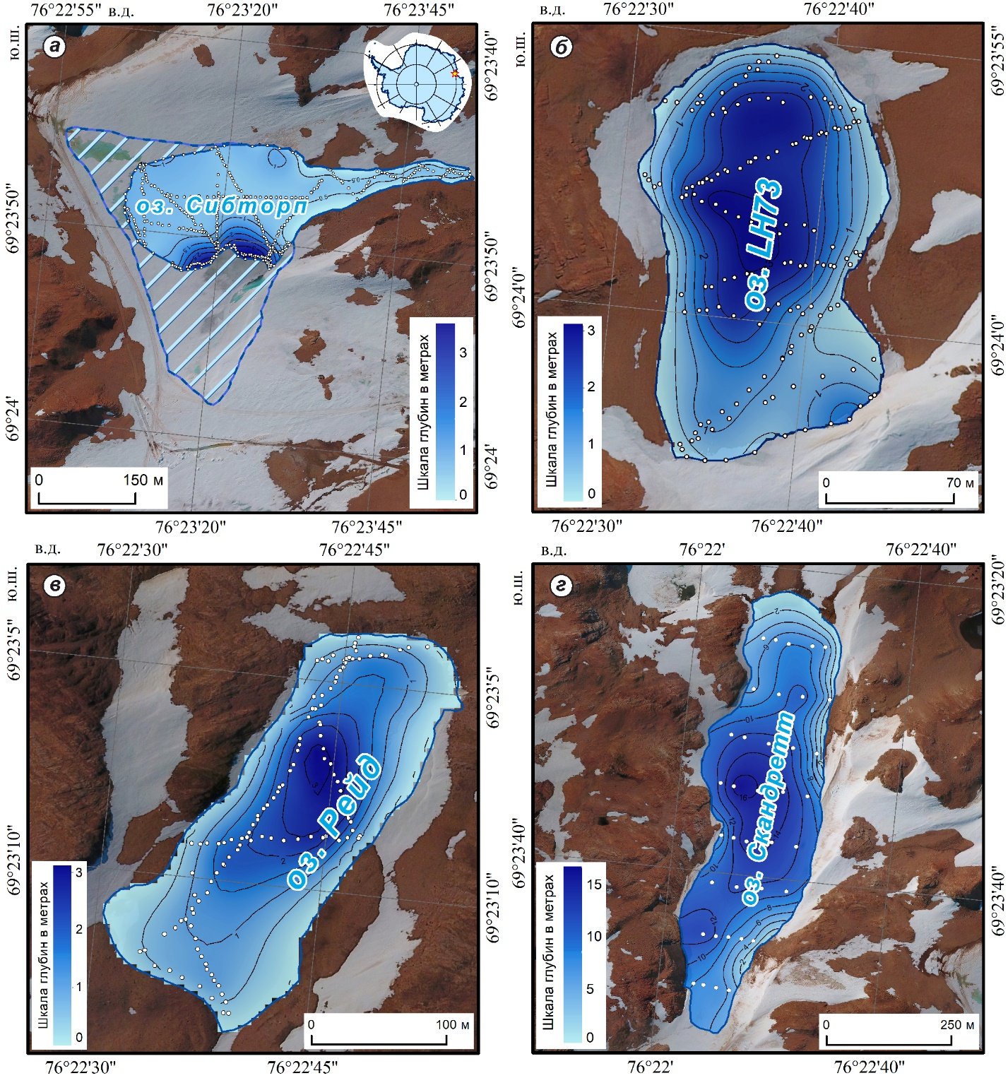

РИСУНОК 3